Wörter mit Doppel-s

Suche passende Reimwörter mit Doppel-s und trag sie in die freien Zeilen ein.

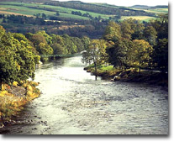 | müssen
 | lassen
 | besser
 | wissen
 | passen
 | Klasse
Viel Wasser im Fluss ... | Essen
 | besser
 | entschlossen
 | Fluss

Stelle mit Hilfe der gegebenen Silben eine Wortfamilie zu „wissen“ zusammen. Trag die gefundenen Wörter ind die Tabelle ein, verwende das Wörterbuch.

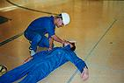
bewusstlos!
be - Be -Be -be -ge -Ge -ge -Ge -ge -ge -gie -heit -heit -ig -keit -lich -los -los -los -rig -sein -sen -sen -sen -send -sent -te -Un -un -wis -wis -wis -Wis -wis -wiss –wiss – wiss – wiss – wuss – wusst – wusst - wusst – wusst

wissen

Nomen | Verben | Adjektive

